U.Ü. Veteriner Fakültesi
Patoloji Anabilim Dalı
2007–2008 Eğitim-Öğretim Yılı Güz Dönemi
Özel Patoloji Dersi Birinci Haberli Küçük Sınav Soruları

Fakülte No:  Adı Soyadı: | 19.10.2007  İmza:

- Ağız boşluğunun, post mortem, makroskobik, “dikkatli muayenesi” neden önemlidir, kısaca açıklayın.

- Yansıda bir koyuna ait damak bölgesi görülmektedir. Fotoğraf üzerinde değişik bölgeler, lezyonlar harfler ile işaretlenmiştir. Sorudaki tanımlamaların karşısına uygun olan harfi yazın.
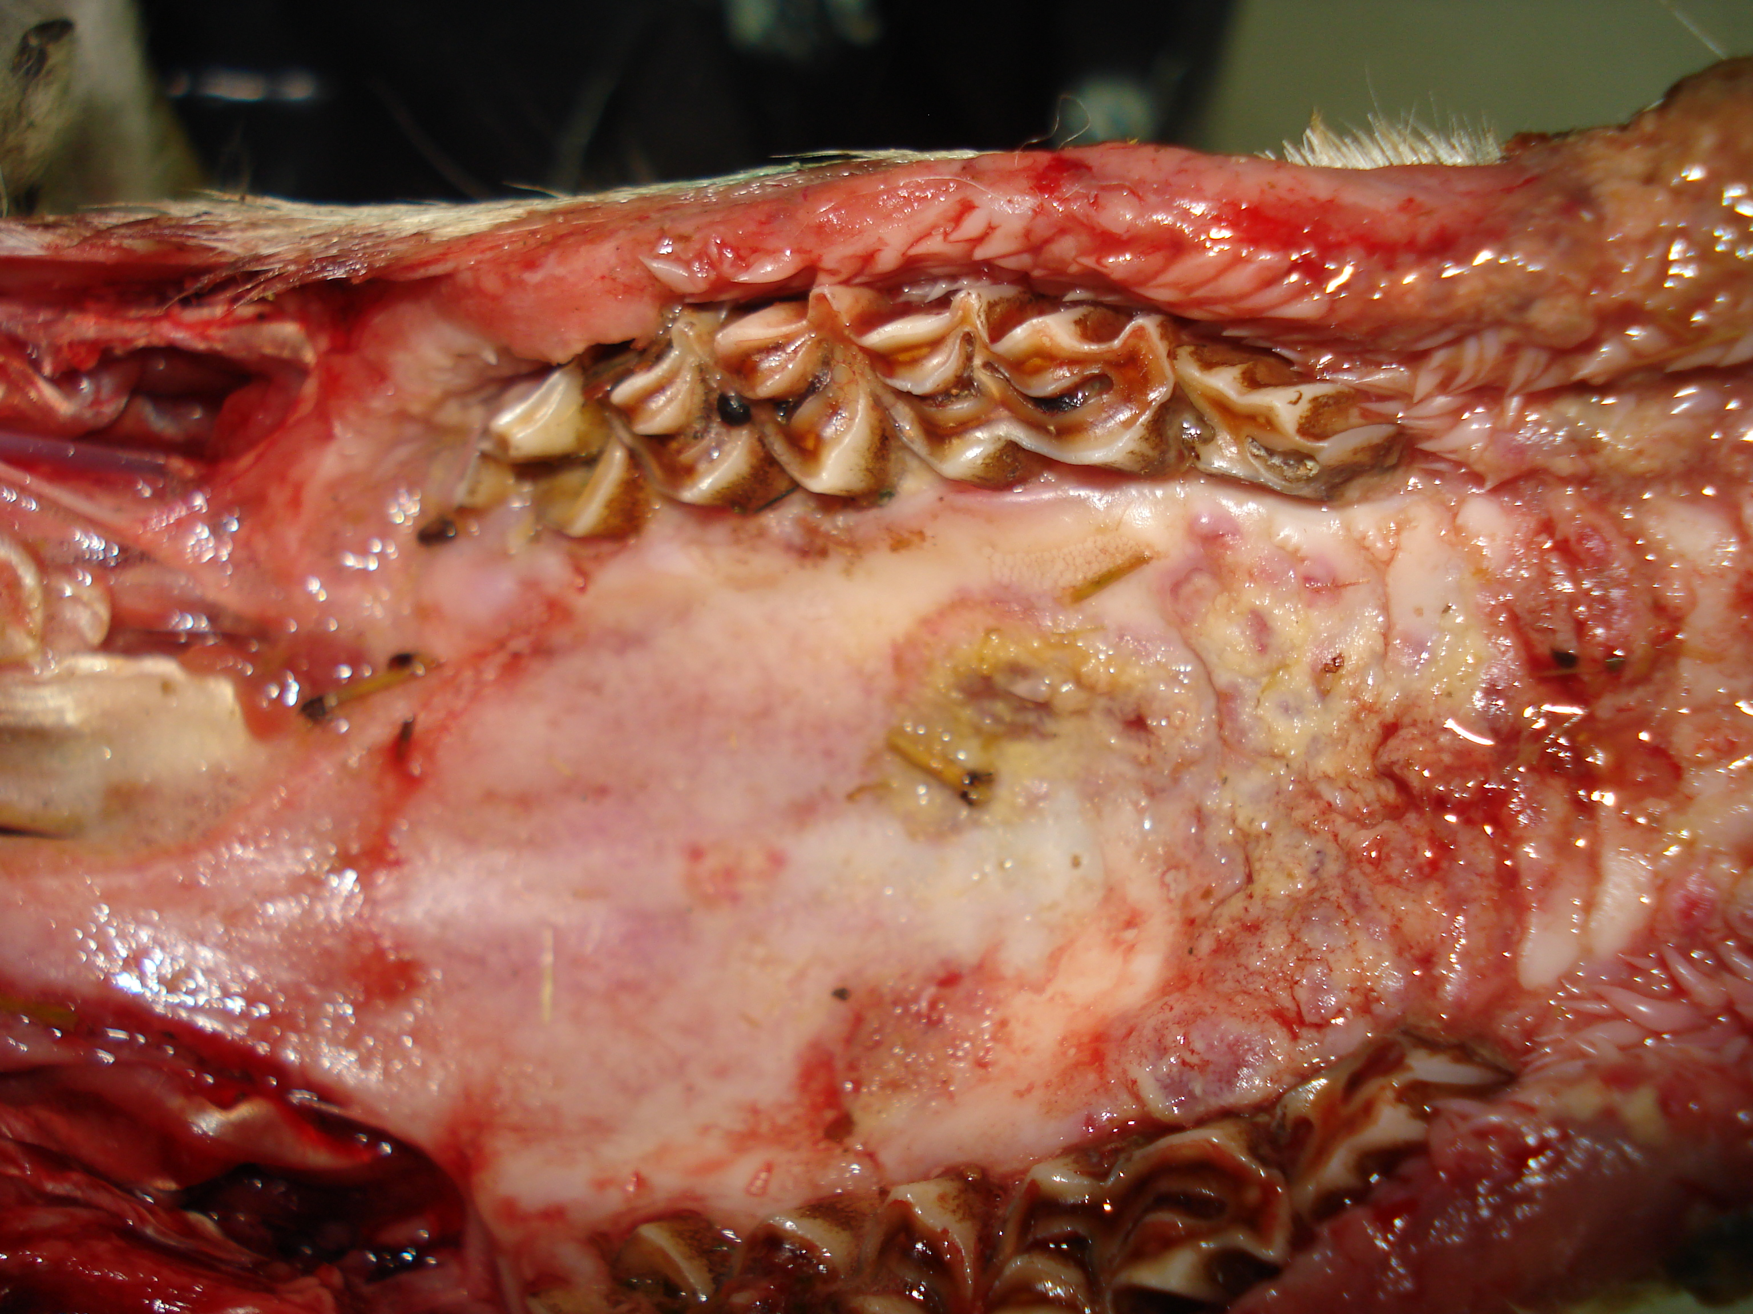 | - Hiperemi  - Ödem  - Hemoraji  - Erozyon  - Ülser  - Psöydomembran  - Abse  - Vezikül  - Bulla | - Koagulasyon nekrozu  - İnfarktus

03- Yukarıdaki makroskobik görünümün mikroskobisi hakkında kısa bilgi verin.

04- Yansıdaki makroskobik değişiklikler hangi hastalıklar ile uyumlu değişikliklerdir?

